Problema 3. Sumatoria. Desarrolle un algoritmo que calcule la sumatoria de los

números enteros pares

comprendidos entre 1 y 100. El Programa deberá mostrar

los números.

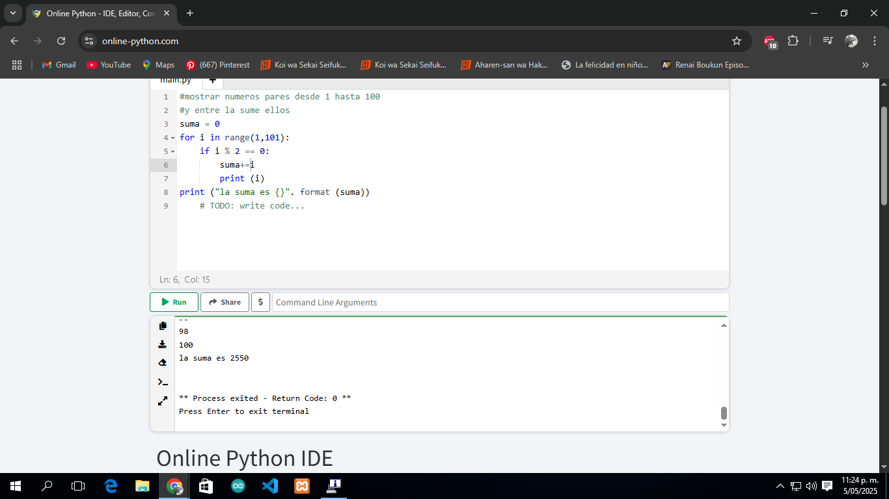

Problema 4. Números impares. Desarrolle un algoritmo que muestre los 300 primeros

números, determine cuántos de ellos son impares y al final indicar la sumatoria de

todos los números.

